LAPORAN RIA

API YOUTUBE

Disusun oleh,
6301130257 PUTI AISYAH
6301130272 JODI FABRIAN
6301131128 MUHAMMAD RIO ALIFA

PROGRAM STUDI MANAJEMEN INFORMATIKA
FAKULTAS ILMU TERAPAN
UNIVERSITAS TELKOM
2015

DAFTAR ISI
BAB 1 Definisi 1
1.1 Api 1
1.2 Youtube 4
A. Dampak Youtube 4
1.3 Youtube API 6
1.4 Youtube Manfaat dan Pengaruhnya API Youtube 7
BAB 2 Fitur 9
2.1 Fitur 9
BAB 3 Cara Akses dan Tahapan 10
3.1 Cara Akses API 10
BAB 4 Gambar dan Source Code 12
5.1 Gambar dan Source Code 12
Daftar Pustaka 16

BAB 1
Definisi

Api
API (Application Programming Interface) adalah sekumpulan perintah,fungsi, dan protokol yang dapat digunakan oleh programmer saat membangun perangkat lunak untuk sistem operasi tertentu. API memungkinkan programmer untuk menggunakan fungsi standar untuk berinteraksi dengan sistem operasi lain
- Keuntungan menggunakan API
- Probabilitas
API dapat digunakan untuk Bahasa pempgraman ataupun untuk system operasi mana saja asalkan paket-paket sudah terpasang
- Lebih mudah dimengerti
API menggunakan Bahasa yang lebih terstruktur dan mudah dimengerti dari pada Bahasa system call. Hal ini sangat penting dalam hal editing dan pengembangan
- Mudah dikembangkan
Dengan adanya API, memudahkan programmer untuk mengembangkan suatu system
- Efisiensi waktu
Developer tidak akan membangun sistem dari awal, karena sudah ada penyedia layanan dari pihak ketiga. Banyangkan jika membangun sebuah engine membutuhkan waktu berbulan-bulan, belum lagi testing. Developer pasti akan sangat menderita.
- Efisiensi biaya
membangun sebuah sistem yang powerful sekalipun untuk web kecil sangatlah mahal. Perlu dipertimbangkan untuk membeli webserver, domain, SSL dan melakukan customisasi yang bisa saja harga pengembangan sebuah website menjadi sebuah mimpi buruk. Jika menggunakan API, kita hanya membayar sedikit bahkan gratis.
- Fokus pada hal lain
karena sebuah engine sudah dikerjakan pihak ketiga, maka kita akan lebih terfokus pada hal lain yang lebih penting.
- Ada tiga jenis Bahasa Pemrograman Java Application Programming Interface(API)
- inti resmi Java API, yang terdapat dalam JDK atau JRE, dari salah satu edisi dari Java Platform. Tiga edisi dari Java Platform adalah Java ME (Micro edition), Java SE (Standard edition), dan Java EE (Enterprise edition).
- Resmi opsional API yang dapat didownload secara terpisah. Spesifikasi API ini didefinisikan sesuai dengan Spesifikasi Jawa Request (JSR), dan kadang-kadang beberapa API ini kemudian dimasukkan dalam API inti dari platform (contoh yang paling terkenal dari jenis ini adalah swing).
- API tidak resmi, yang dikembangkan oleh pihak ketiga, tetapi tidak berkaitan dengan JSRs apapun.
- Platform Specific API (Application Programming Interface)
- Operating System
- Windows: –> WinAPI, ShellAPI, dll
- Linux/Unix: –> Kernel, socket, dll
- Mobile device
Disediakan melalui SDK (software Development kit)
- Nokia: –> Symbian OS SDK, UIQ
- Windows CE / Pocket PC: –> winceos core
- Blackberry: –> Blackberry SDK, Blackberry JDE
- Java Based: –> J2ME SDK
- Droid: –> Google Android SDK
- Graphic API
- DirectX: –> game, multimedia streaming
- OpenGL: –> factal, 3D modeling
- Modem: –> TAPI (Telephony API)
- Database Connector
- ADODB: –> via ODBC
- OLEDB: –> via provider library
- Direct Connection
- MySQL
- PostgreSQL
- SQLite
- Istilah penting
- System call interface
berfungsi sebagai penghubung antara API dan system call yang dimengerti oleh sistem operasi. System call interface ini akan menerjemahkan perintah dalam API dan kemudian akan memanggil system calls yang diperlukan.

Youtube
YouTube adalah sebuah situs web berbagi video yang dibuat oleh tiga mantan karyawan PayPal pada Februari 2005. Situs ini memungkinkan pengguna mengunggah, menonton, dan berbagi video.[4] Perusahaan ini berkantor pusat di San Bruno, California, dan memakai teknologi Adobe Flash Video dan HTML5 untuk menampilkan berbagai macam konten video buatan pengguna, termasuk klip film, klip TV, dan video musik. Selain itu ada pula konten amatir seperti blog video, video orisinal pendek, dan video pendidikan.
Kebanyakan konten di YouTube diunggah oleh individu, meskipun perusahaan-perusahaan media seperti CBS, BBC, Vevo, Hulu, dan organisasi lain sudah mengunggah material mereka ke situs ini sebagai bagian dari program kemitraan YouTube.[5] Pengguna tak terdaftar dapat menonton video, sementara pengguna terdaftar dapat mengunggah video dalam jumlah tak terbatas. Video-video yang dianggap berisi konten ofensif hanya bisa ditonton oleh pengguna terdaftar berusia 18 tahun atau lebih. Pada November 2006, YouTube, LLC dibeli oleh Google dengan nilai US$1,65 miliar dan resmi beroperasi sebagai anak perusahaan Google.

Dampak Youtube
- DAMPAK NEGATIF DAN DAMPAK POSITIF YOUTUBE DARI SEGI EKONOMI
- Dampak positif dari youtube yang selama ini bisa dilihat adalah bagi perusahaan-perusahaan rekaman yang ingin melakukan promosi bagi artis-artisnya. Juga bagi perusahaan-perusahaan periklanan yang ingin mempromosikan suatu produk. Ada pula orang-orang yang dengan sengaja meng-upload video-video dokumenter baik sejarah perjuangan bangsa kita maupun dokumenter mengenai kisah-kisah menyentuh tentang kehidupan dari pedalaman Indonesia. Ada pula video-video ilmu pengetahuan tentang kehidupan baik dari dasar laut hingga luar angkasa. Semua ada di youtube. Hanya tinggal memasukkan kata kunci yang dicari, semua video yang memperluas wawasan bisa dilihat dan di-download kapan saja.
- Dampak negatif salah satu contoh adalah dengan adanya Youtube para pembisnis banyak yang meng-upload video segala jenis produk atau jasanya, dengan begitu persaingan bisnis yang semangkin ketat di era globalisasi saat ini menuntut perusahaan untuk menyusun kembali strategi dan taktik bisnisnya yang kemudian jika dilihat lebih dalam, ternyata esensi dari persaingan terletak pada bagaimana sebuah perusahan dapat mengimplementasikan proses penciptaan produk atau jasanya secara lebih murah, lebih baik, dan lebih cepat dibandingkan dengan pesaing bisnisnya atau menciptakan produk yang berbeda atau unik yang tidak dapat diproduksi oleh pesaing
- DAMPAK NEGATIF DAN DAMPAK POSITIF YOUTUBE SOSIAL BUDAYA
Dengan perkembangan teknologi yang semakin teknologi yang semakin pesan semakin mudah pula seseorang bisa mengakses berbagai macam video, gambar, ebook, atau pun artikel. Akibatnya banyak yang menggunakan media internet sebagai tempat pelarian untuk mencari hal-hal baru, contohnya seperti di YouTube semua orang bisa mengakses berbagai macam video yang telah diunggah oleh orang banyak pemanfaatan YouTube ini dapat berdampak positif bagi penggunanya bila digunakan untuk mencari berbagai macam tutorial atau pun mengunggah video yang kita punya. Bila YouTube hanya digunakan untuk mencari video yang tidak etis, maka hal tersebut dapat berdampak negatif bagi penggunanya.
Dampak Positif
- Dapat mencari video tutorial.
- Bisa menjadi artis instant.
- Bisa berbagai keceriaan dengan berbagi-pakai video yang kita miliki.
- Dapat mencari video unik dan lucu.
- Membuat orang kreatif dengan membuat video yang menarik.

Dampak Negatif
- Dapat dipakai untuk mencari video porno.
- Video-video kekerasan.
- Video yang dapat merubah reputasi seseorang.
- Mudah terpengaruh oleh hal yang tidak sesuai dengan kebiasaan atau kebudayaan suatu negara
- Berkonotasi negative terhadap nama seseorang.

- DAMPAK POSITIF YOUTUBE SECARA POLITISI
- Memperoleh informasi politisi
- Menyiarkan suatu peristiwa perkembangan politis
- Kampanye partai politik (seperti obama yang mengupload video tentang pidatonya)
- Siaran ulang kejadian perisitiwa politisi
- DAMPAK NEGATIF YOUTUBE SECARA POLITISI
- Setelah adanya video youtube pemerintahan setiap Negara di dunia yang berdaulat dalam mengatur dirinya sendiri semakin berkurang. Hal ini, dikarenakan adanya aturan-aturan baru yang telah disepakati bersama dengan lembaga-lembaga global misalnya PBB dan WTO.Campur tangan masyarakat internasional dan masuknya nilai-nilai budaya yang baru dari dunia luar seperti YouTube yang memberi perubahan bidang politik dalam suatu Negara. Semakin meningkatnya nilai-nilai politik individu, kelompok, oposisi, diktator mayoritas atau tirani minoritas Timbulnya fanatisme rasial, etnis dan agama dalam forum dan organisasi. Dengan masuknya nilai-nilai politik barat baik secara langsung atau tidak langsung memberikan inspirasi timbulnya unjuk rasa, demonstrasi yang semakin berani dan terkadang mengabaikan kepentingan umum. Ini memungkinkan dapat berkembangnya paham liberalisme, terjadinya perubahan sistem ketatanegaraan, adanya Konspirasi internasional, artinya pertentangan kekuasaan dan percaturan politik internasional selalu mengarah kepada persekongkolan.

Youtube API
Youtube merupakan salah satu perusahan Web besar yang menyedikan layanan video streaming. Mulai dari video musik, triler, movie, olahraga dan lebih banyak lagi bahkan tutorial pun ada. Dengan mengakases www.youtube.com user sudah dapat menonton video yang mereka inginkan. Selain itu youtube pun menyediakan layanan upload video. Dimana user dapat mengupload video mereka kedalam situs sehingga dapat di tonton oleh para pengunjung yang lain. Disisi lain youtube pun menyediakan API, sehingga video di youtube dapat diintegrasikan di site yang lain. Dengan adanya API ini user tidak perlu lagi membuka situs youtube
YouTube API adalah kumpulan fungsi-fungsi yang disediakan oleh pengembang Youtube sehingga memungkinkan konten-konten video YouTube danfungsionalitasnya dapat di integrasikan ke situs web, aplikasi perangkat lunak, atau perangkat lainnya. Data API memungkinkan kita menggunakan fingsionalitas yang umum ada di website YouTube. Player API memungkinkan kita mengontrol youtube player menggunakan javascript atau actionscript. Untuk pemula dalam hal programming, Youtube menyediakan basic embedded player yang telah menyediakan player control, pengguna hanya perlu menanamkan (embeded) saja di web atau aplikasinya. Untuk yang lebih advance Youtube menyediakan chromeless player, dimana pengguna dapat membuat player controlnya sendiri.
- Player API

Player API menyediakan layanan dimana user atau programmer dapat mengontrol video Youtube, mulai dari tampilan sampai bagaimana video tersebut ingin ditampilkan di sitenya. Ada 2 macam player di youtube: Embeded player yang umum digunakan di web-web yang ada yang sudah lengkap dengan control-controlnya. Yang kedua yaitu chromeless playeryang hanya menyediakan box untuk video tanpa control. Keduanya menggunakan API yang sama berbasis javascript dan actionscript
- Embedded Player
Embeded player adalah player yang paling sederhana di youtube dimana pengguna hanya perlu menanamkan player yang telah disediakan oleh youtube di sitenya, lengkap beserta control-controlnya. Player ini direkomendasikan untuk yang pertama kali menggunakan API youtube karena lebih sederhana. Karena kesederhanaannya, player ini banyak digunakan di website-website

- Chromeless Player
Chromeless player disediakan bagi para programmer yang sudah advance. Player ini hanya menyediakan box video saja tanpa control. Dengan begitu programmer atau user dapat menetukan sendiri controlnya ingin seperti apa.

- Data API
Data API memungkinkan sebuah program dapat memiliki banyak operasi seperti yang ada di website Youtube itu sendiri. Contohnya seperti mencari video, melihat content yang berkaitan. Selain itu, dengan data API sebuah program dapat mengautentikasi user sehingga dapat mengupload video dan menggunakan fitur-fitur user lainnya

Youtube Manfaat dan Pengaruhnya API Youtube

  - Flexible: Pengguna tidak harus mengakses website youtube secara langsung bahkan pengguna dapat mengaksesnya lewat aplikasi mobile,

  - Lahan bisnis baru: Dengan adanya API Youtube, banyak para pengembang software berlomba-lomba dalam membangun aplikasi yang langsung terintegrasi dengan youtube, khususnya mobile application. Mulai dari aplikasi yang gratisan sampai berbayar. Berlaku pula bagi para pengembang perangkat mobile berlomba-lomba dalam fitur mobile mereka.

  - Bagi Perusahan Youtube sendiri, API youtube ini memberikan keuntungan sehingga situs Youtube semakin terkenal dan banyak di akses oleh masyarakat dunia karena tidak hanya dapat dilihat lewat web youtube saja, melainkan bisa lewat situs-situs lain dan aplikasi-aplikasi yang telah terintegrasi langsung dengan youtu

BAB 2
Fitur

Fitur
- Search video
Di fitur seacrh video kita dapat mencari video dengan mengetik beberapa keyword pada kolom text yang di sediakan kemudian tekan button search untuk melihat hasil, berikut gambarnya :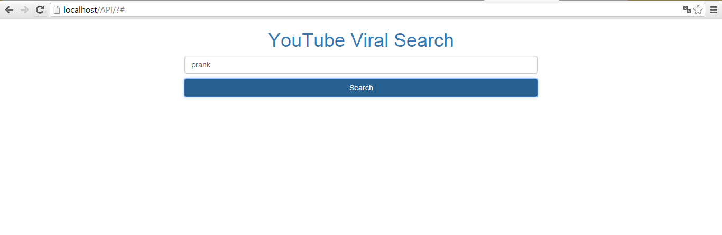
- Upload video
Di fitur Upload video kita dapat melihat hasil vedio upload kita, dengan menghubungkan akun youtube kita dapat melihat hasil dari video yang kita upload, dengan cara mengklik next atau previous untuk melihat hasilnya, berikut contoh gambarnya :
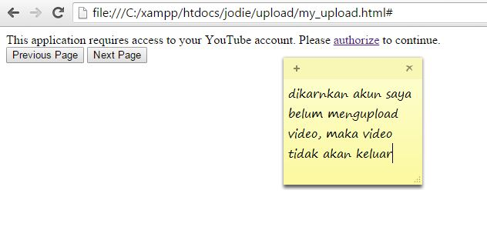

BAB 3
Cara Akses dan Tahapan

Cara Akses API
- API
Kemudian kita masuk ke halaman https://console.developers.google.com/ untuk mendapatkan API key untuk mengkases beberapa coding yang kita dapat sebelumnya di developers youtube
Apabila kita telah mempunyai account google. Maka otomatis kita telah sign-in pada console developer google.
Berikut cara mengakses API key :
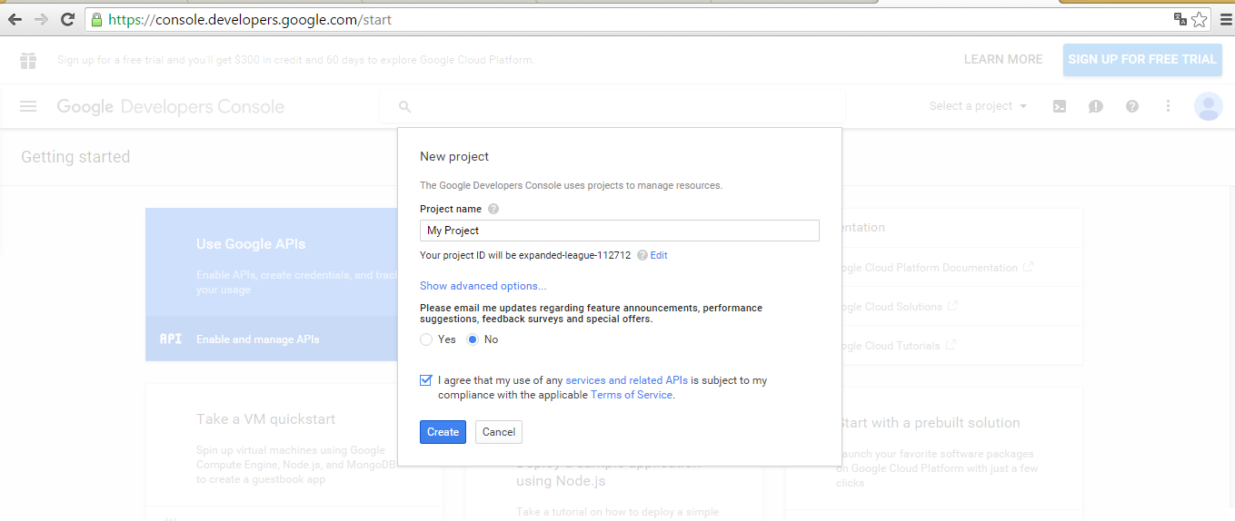
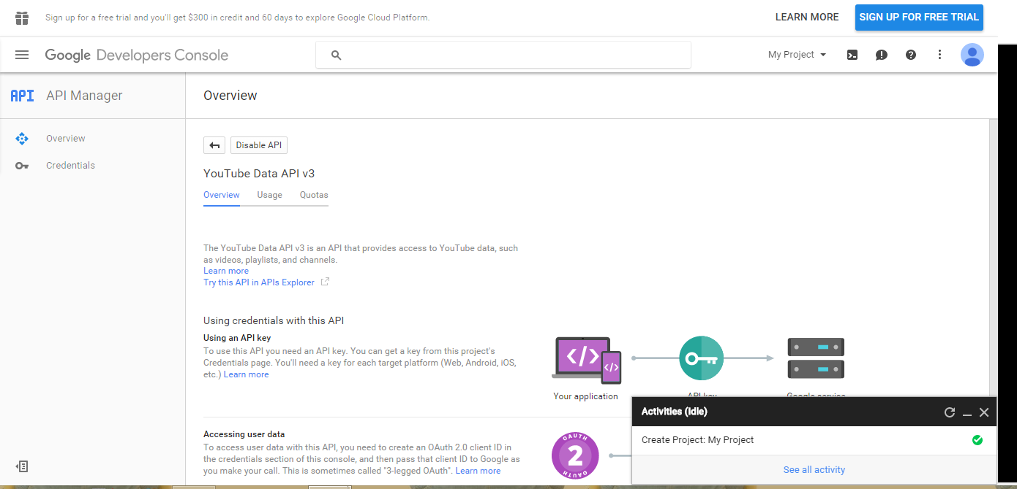

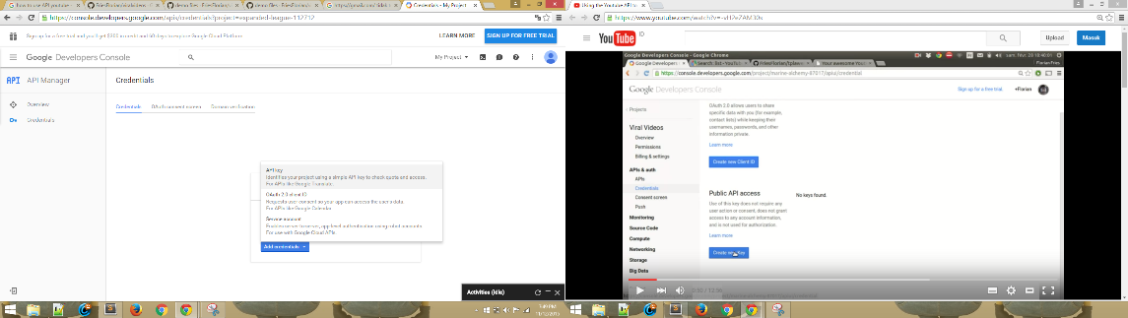
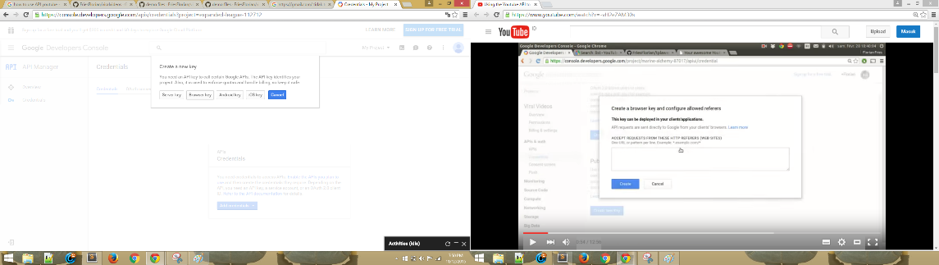
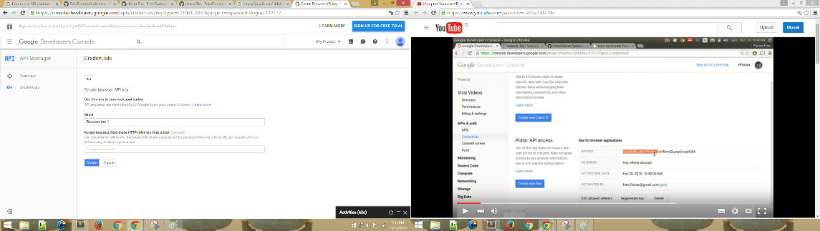
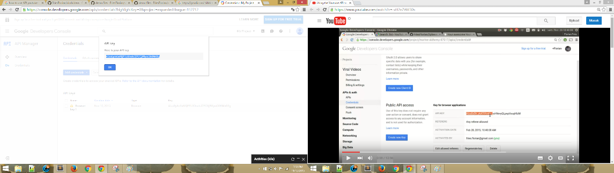

BAB 4
Gambar dan Source Code

Gambar dan Source Code
- Developer youtube
Untuk dapat menggunakan api youtube, pertama kita membuka dahulu situs web developer youtube di https://developers.google.com/youtube/ .
Apabila kita telah mempunyai account google. Maka otomatis kita telah sign-in pada youtube
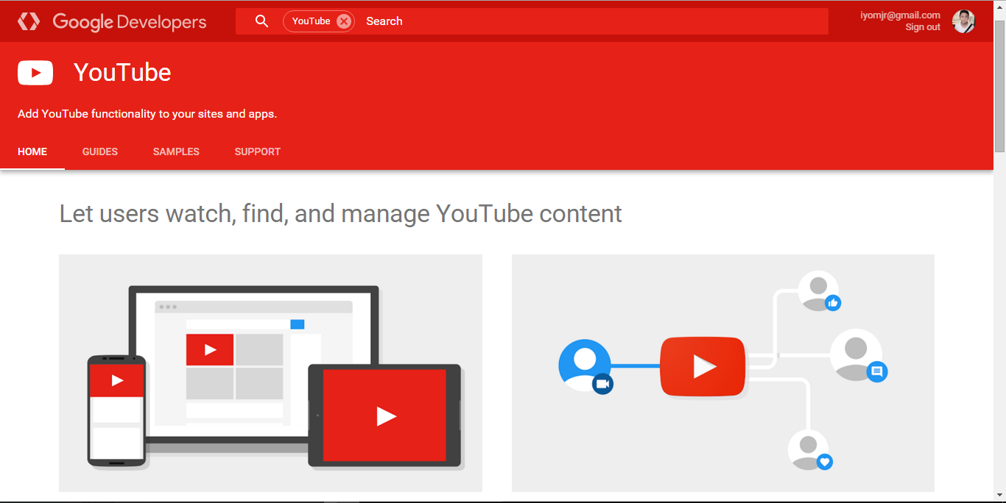
- Daftar youtube api samples
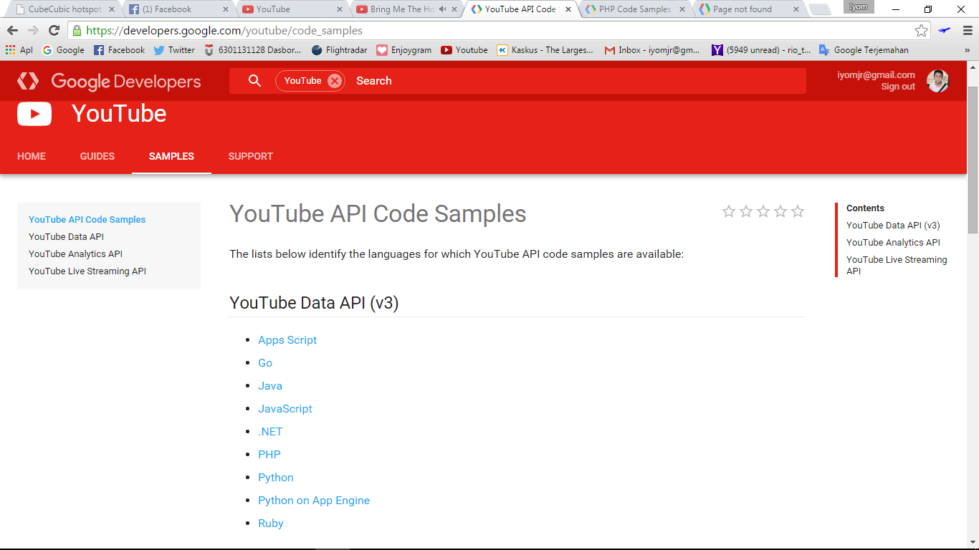
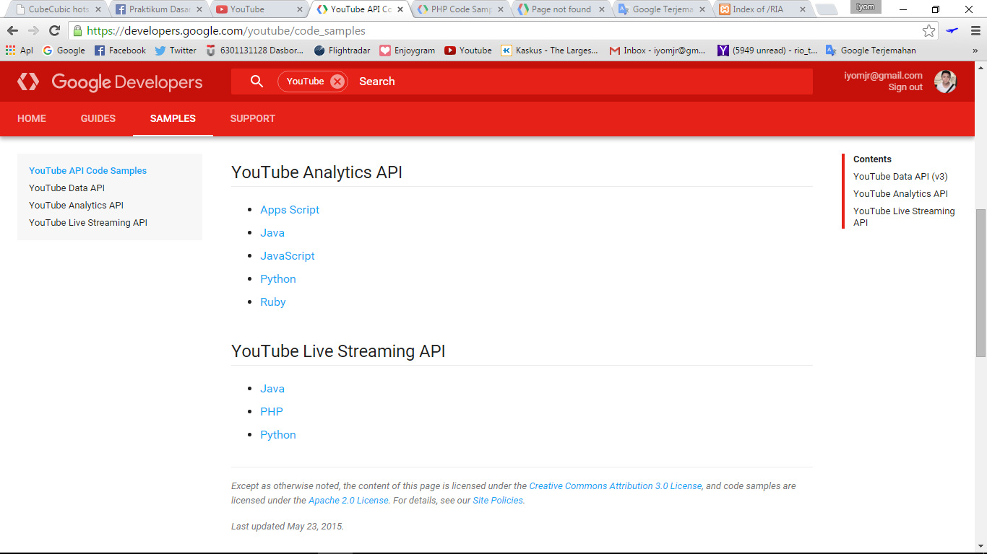
- Upload video
Contoh kode di bawah ini menyebut metode videos.insert API untuk menambahkan video ke saluran pengguna. Kode juga menggunakan kelas Google_MediaFileUpload dengan parameter-upload resumable diatur ke benar untuk dapat meng-upload video dalam potongan.
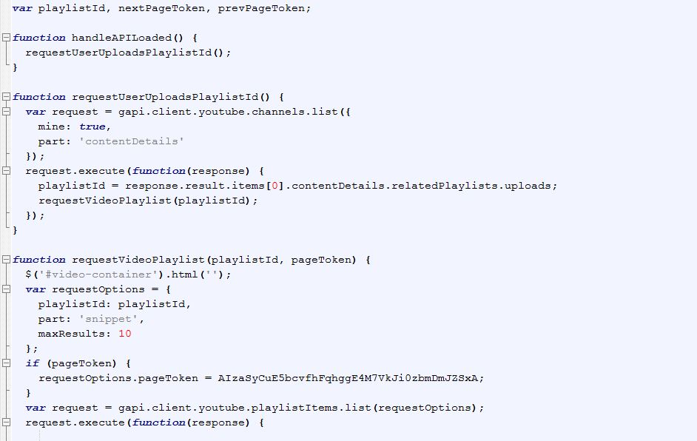
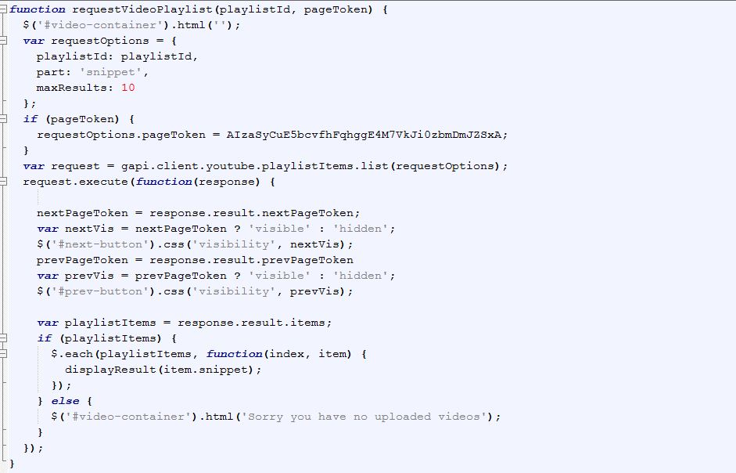
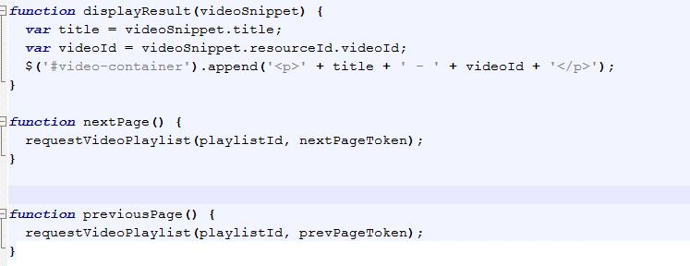

- Pencarian dengan keyword
Contoh kode di berikut ini menyebut metode search.list API untuk mengambil hasil pencarian yang berkaitan dengan kata kunci tertentu.

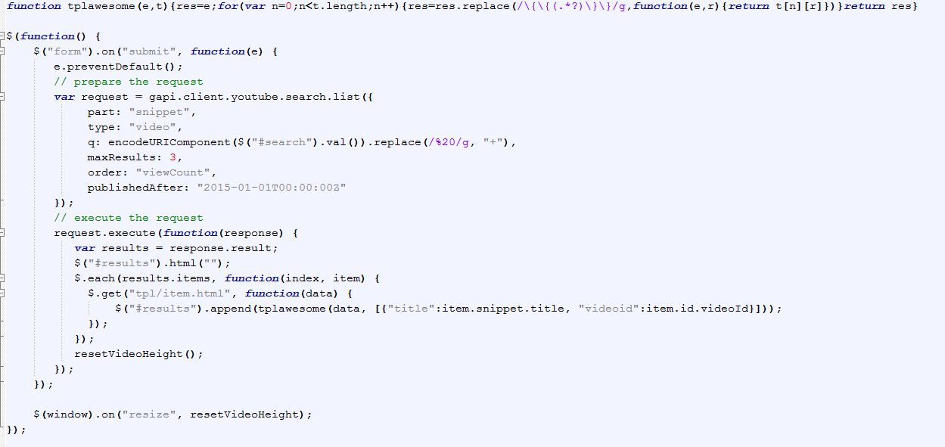
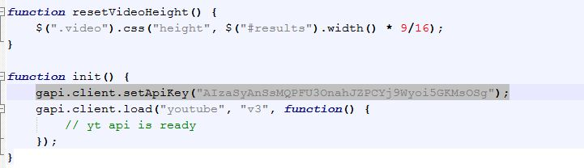

Daftar Pustaka
- Budi Arif. “Mudahnya Memahami Application Programming Interface”. 2 Januari 2014. http://www.jejaring.web.id/mudahnya-memahami-application-programming-interface-api/
- Biru Oasis. “Application Programming Interface”. 2 Maret 20013. http://oasisbiru.blogspot.co.id/2013/01/api-application-programming-interface.html
- Tirta. “Kegunanaan dan Fungsi API”. 23 Maret 2015.http://www.tirta.web.id/post/php/kegunaan-dan-fungsi-aplication-programming-interface
- Setiawan Bayu. “Mudahnya Memahami Application Programming Interface”. 23 Januari 2013.http://bayusetiawan15.blogspot.co.id/2013/01/definisi-api-application-programming.html
- Setiawan Wira. “Apa itu API”. 17 Agustus 2014.https://wirasetiawan29.wordpress.com/2014/08/17/apa-itu-api/
- Wikipedia.https://id.wikipedia.org/wiki/YouTube
- Oky. “Dampak Positif dan Negatif youtube”. 11 Juni 2013.http://ockydochi.blogspot.co.id/2013/06/dampak-positif-dan-negatif-youtube.html
- Rizali. “Komputer Engineering”. 3 Oktober 2012.http://com-engineer.blogspot.co.id/2012/10/api-application-programming-interface.html

